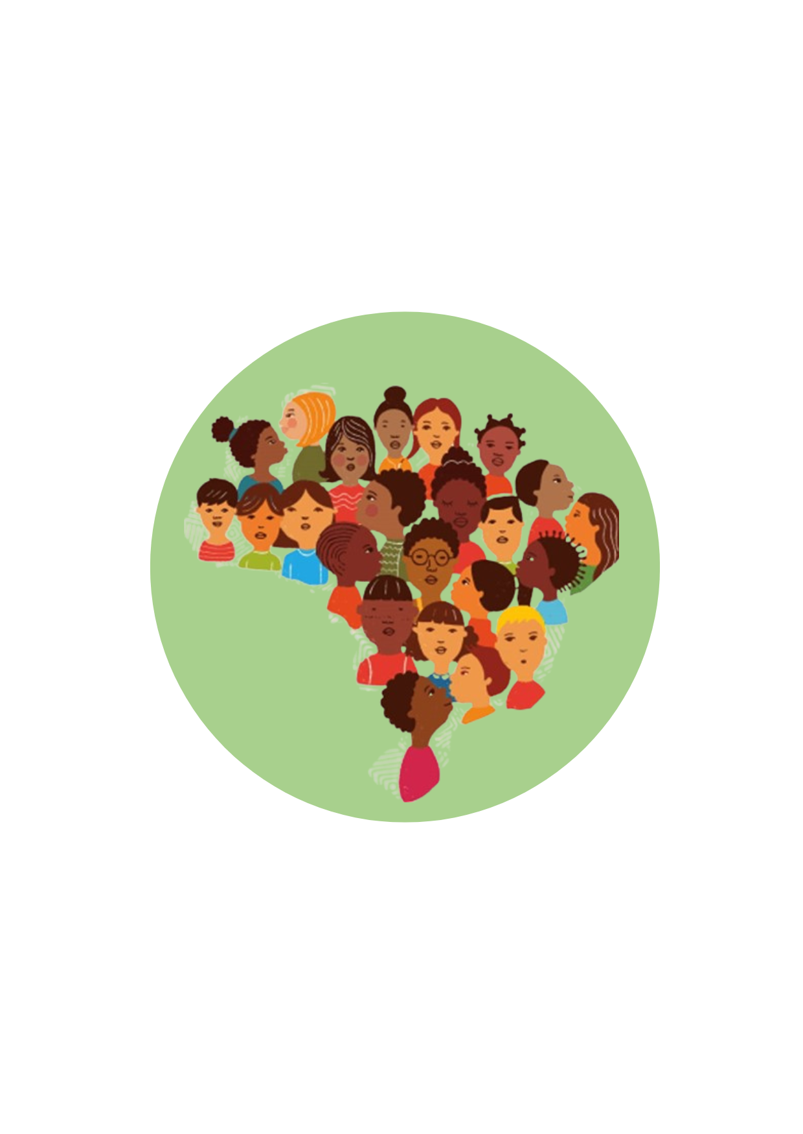
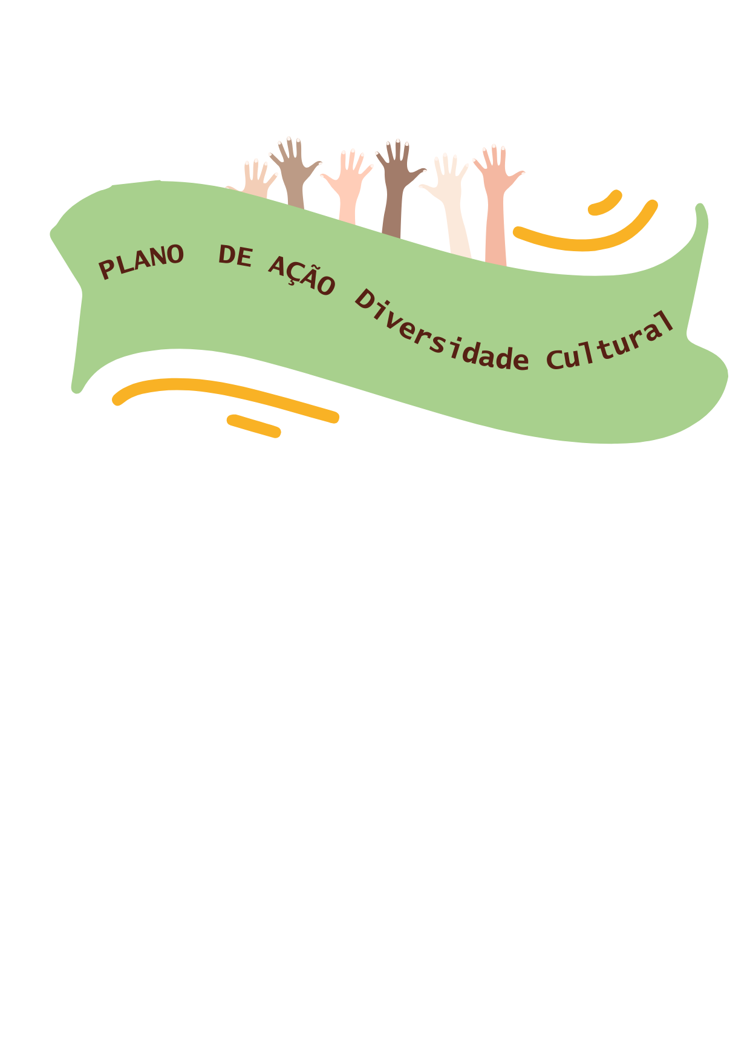

Sumário

INTRODUÇÃO 3
JUSTIFICATIVA 4
INTENCIONALIDADE PEDAGÓGICA DA PROPOSTA 6
A IMPORTÂNCIA DA LITERATURA INFANTIL NA CONSTRUÇÃO DE IDENTIDADE 8
ESTRATÉGIAS PARA IMPLEMENTAR AÇÕES NAS UNIDADES ESCOLARES 8
Sugestões Didáticas que podem ser adotadas para Promover a Representatividade e a Diversidade Cultural na Escola 9
Investigação e formação 10
JOGOS E BRINCADEIRAS 11
Brincadeiras Indígenas 12
Brincadeiras africanas 14
PROPOSTAS DE JOGOS 17

INTRODUÇÃO
A educação é um dos principais recursos e instrumentos de mudança de uma nação, e cabe à escola, de maneira democrática e dedicada à promoção do indivíduo em sua totalidade, fomentar a criação de valores, costumes e atitudes que valorizem as diferenças e as particularidades de grupos.
Em Várzea Paulista, a Unidade Gestora Municipal de Educação (UGME) tem se empenhado nesta causa, elaborando um plano de ação em consonância com as leis:
Lei Federal n° 7.716, de 5 de janeiro de 1989, que define os crimes resultantes de preconceito de raça ou de cor (alterada pela Lei 14.532/23);
Lei Federal nº 8.069, de 13 de julho de 1990, que dispõe sobre o Estatuto da Criança e do Adolescente;
Lei Federal n° 9.394, de 20 de dezembro de 1996, que dispõe sobre as Diretrizes e Bases da Educação Nacional;
Lei Federal n° 10.639, de 9 de janeiro de 2003, que altera a Lei nº 9.394, de 20 de dezembro de 1996, que estabelece as Diretrizes e Bases da Educação Nacional, para incluir no currículo oficial da Rede de Ensino a obrigatoriedade da temática "História e Cultura Afro-Brasileira";
Lei Federal n° 11.645, de 10 de março de 2008, que altera a Lei nº 9.394, de 20 de dezembro de 1996, modificada pela Lei no 10.639, de 9 de janeiro de 2003, que estabelece as Diretrizes e Bases da Educação Nacional, para incluir no currículo oficial da rede de ensino a obrigatoriedade da temática "História e Cultura Afro-Brasileira e Indígena";
Lei Federal nº 12.288, de 20 de julho de 2010, que institui o Estatuto da Igualdade Racial e altera as Leis nº 7.716, de 5 de janeiro de 1989, nº 9.029, de 13 de abril de 1995, n° 7.347, de 24 de julho de 1985, e nº 10.778, de 24 de novembro de 2003;
Lei Federal nº 13.431, de 4 de abril de 2017, que estabelece o sistema de garantia de direitos da criança e do adolescente vítima ou testemunha de violência e altera a Lei nº 8.069, de 13 de julho de 1990;
Lei Federal nº 14.532, de 11 de janeiro de 2023, que altera a Lei nº 7.716, de 5 de janeiro de 1989 (Lei do Crime Racial), e o Decreto-Lei nº 2.848, de 7 de dezembro de 1940 (Código Penal), que tipifica como crime de racismo a injúria racial, prevê pena de suspensão de direito em situações de racismo praticado no contexto de atividade esportiva ou artística e prevê pena para o racismo religioso e recreativo e para o praticado por funcionário público;
Assim, destaca-se a relevância da educação na mudança social e no fortalecimento da cidadania, pois ao contextualizar as vivências de diversos grupos proporcionamos a todos os alunos a oportunidade de se expressarem e compreenderem suas identidades e culturas. Deste modo, a diversidade se estabelece como um tema fundamental para a reflexão, diálogo e mudança social, fomentando a equidade na educação municipal.
Desde a promulgação da lei 10.639, em 2003, as iniciativas dos entes federados para reparar, reconhecer e valorizar a identidade, cultura e história dos grupos Afro e Indígenas no Brasil têm sido implementadas através de leis e Diretrizes Curriculares Nacionais para a Educação das Relações Étnico-Raciais relacionadas às culturas Africanas, Afro-Brasileiras e Indígenas. Conforme as DCNERER:

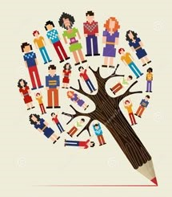
a educação constitui-se um dos principais ativos e mecanismos de transformação de um povo e é papel da escola, de forma democrática e comprometida com a promoção do ser humano na sua integralidade, estimular a formação de valores, hábitos e comportamentos que respeitem as diferenças e as características próprias de grupos e minorias. Assim, a educação é essencial no processo de formação de qualquer sociedade e abre caminhos para a ampliação da cidadania de um povo (Brasil, 2004, p. 7).

As iniciativas voltadas para a desconstrução de equívocos e a promoção de diálogos sobre as identidades negra e indígena são de extrema importância. Conforme destaca Gomes (2003, p. 170), “), “a identidade negra é vista como uma construção social, histórica, cultural e diversificada. Envolve a forma como um grupo étnico/racial ou indivíduos de um mesmo grupo étnico/racial se percebem, considerando sua interação com os outros”.
Essas ações favorecem uma compreensão mais ampla da diversidade cultural do Brasil e reconhecem e valorizam todas as suas origens. Nesse contexto, a educação se torna um espaço importante para a formação de identidades plurais e para o fortalecimento da convivência entre diferentes grupos. Dessa forma, contribui significativamente para a construção de uma sociedade mais inclusiva e respeitosa.

JUSTIFICATIVA

Este plano de ação tem como objetivo orientar a implementação de abordagens pedagógicas que valorizem e integrem as identidades, culturas e histórias afro-brasileira e indígena nas práticas educativas. A proposta visa promover uma educação mais inclusiva e respeitosa à diversidade étnico-racial, contribuindo para a construção de uma escola comprometida com a equidade e com a formação cidadã.
O desenvolvimento de estratégias pedagógicas voltadas à promoção do respeito mútuo e da convivência entre diferentes grupos é uma responsabilidade coletiva, que envolve todos os profissionais da educação, independentemente de suas origens. Tais ações não se limitam a responder a desafios históricos, mas visam fortalecer a consciência identitária, social e cultural dos estudantes, reconhecendo as múltiplas influências que compõem a sociedade brasileira. A reflexão proposta por Gomes (2003) é fundamental nesse contexto, ao afirmar:

Mas como a identidade negra se articula com a cultura e com a educação? Um caminho interessante para refletir sobre essa articulação seria não pensar a identidade negra como a única possível de ser construída pelos sujeitos que pertencem a esse grupo étnico/racial" (p. 171).

Nesse sentido, a proposta não busca substituir uma visão eurocêntrica por outra centrada em uma única cultura, mas ampliar o currículo com a diversidade cultural, racial, social e econômica que caracteriza o Brasil. Essa perspectiva contribui para uma compreensão mais ampla e representativa da nossa história e amplia o reconhecimento do papel de diferentes grupos na construção da nação.
As Diretrizes Curriculares Nacionais para a Educação das Relações Étnico-Raciais e para o Ensino de História e Cultura Afro-Brasileira e Africana (BRASIL, 2004) reforçam a importância de políticas educacionais que reconheçam e valorizem a diversidade étnico-racial, promovam a equidade e estimulem a formação de cidadãos conscientes, respeitosos e orgulhosos de suas identidades.
As instituições educacionais têm papel central nesse processo. Ao promoverem o diálogo, a pesquisa e a reflexão crítica em ambientes acolhedores e inclusivos, elas possibilitam que todos os estudantes se reconheçam como sujeitos de conhecimento e de transformação social. Isso se concretiza por meio de práticas como a Educação em Direitos Humanos, Educação Socioemocional, Educação Ambiental e, de forma integrada, a Educação Antirracista — fundamental para que a escola seja um espaço de reconhecimento, pertencimento e respeito.
A promulgação da Lei nº 10.639/2003 veio consolidar esse compromisso, tornando obrigatória a inclusão da história e cultura africana e afro-brasileira nos currículos da educação básica. Essa medida se articula com os princípios estabelecidos na LDB (Lei nº 9.394/1996), assegurando o direito de todos os brasileiros ao acesso e valorização das diversas manifestações culturais que constituem o país.
Ao aliar essas diretrizes, o ambiente escolar amplia sua capacidade de formar cidadãos críticos, comprometidos com a justiça social e conscientes da riqueza e diversidade que compõem a identidade nacional. Trata-se de um compromisso ético e pedagógico com a construção de uma sociedade mais democrática e plural.
De acordo com a avaliação das Diretrizes Curriculares Nacionais sobre Educação das Relações Étnico-Raciais e Ensino de História:

O parecer procura oferecer uma resposta, entre outras, na área da educação, à demanda da população afrodescendente, no sentido de políticas de ações afirmativas, isto é, de políticas de reparações, e de reconhecimento e valorização de sua história, cultura, identidade. Trata, ele, de política curricular, fundada em dimensões históricas, sociais, antropológicas oriundas da realidade brasileira, e busca combater o racismo e as discriminações que atingem particularmente os negros. Nesta perspectiva, propõe A divulgação e produção de conhecimentos, a formação de atitudes, posturas e valores que eduquem cidadãos orgulhosos de seu pertencimento étnico-racial – descendentes de africanos, povos indígenas, descendentes de europeus, de asiáticos – para interagirem na construção de uma nação democrática, em que todos, igualmente, tenham seus direitos garantidos e sua identidade valorizada. É importante salientar que tais políticas têm como meta o direito dos negros se reconhecerem na cultura nacional, expressarem visões de mundo próprias, manifestarem com autonomia, individual e coletiva, seus pensamentos (Brasil, 2004, p.10).

Atualmente, com a promulgação da Lei no 10.639/03-MEC, em março de 2003, a inclusão da História da África e dos africanos nos programas de ensino fundamental e médio se tornou uma necessidade. Esta ação reconhece a importância histórica dos afrodescendentes na construção da sociedade brasileira e busca cumprir o estabelecido na Lei 9.394/96, que define as Diretrizes e Bases da Educação Nacional, nos artigos 26, 26 A e 79 B. Esses artigos asseguram o direito à igualdade nas condições de vida e cidadania, garantindo também o respeito e o direito de narrar as diversas histórias e culturas que compõem a nação brasileira, além de garantir a todos os brasileiros o acesso às diversas fontes da cultura brasileira.

INTENCIONALIDADE PEDAGÓGICA DA PROPOSTA

Há diversas razões que justificam a importância de estabelecermos a intencionalidade nas propostas pedagógicas, ou seja, definirmos com clareza o que se pretende alcançar, em alinhamento com as aprendizagens previstas no currículo. Nesse sentido, tais propostas:
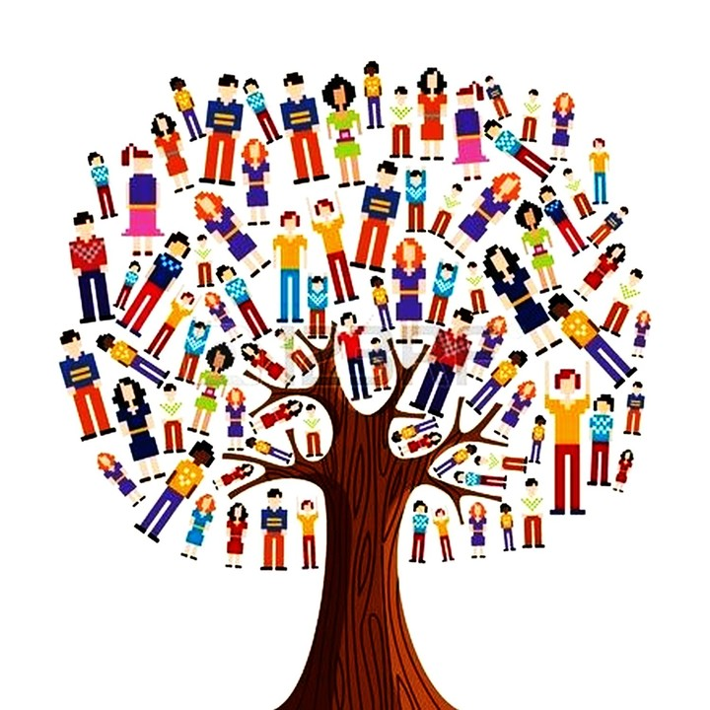
- Proporcionam uma orientação clara sobre o que se espera que os alunos alcancem ao final do processo de ensino-aprendizagem;
- Orientam a escolha dos conteúdos e métodos de ensino mais adequados, considerando às necessidades e ao nível de desenvolvimento dos alunos, com base em objetivos específicos bem definidos;
- Antecipar comportamentos observáveis que evidenciam a aprendizagem, como identificar, comparar, descrever e explicar;
- Permite compartilhar com os estudantes um senso de propósito e direção, incentivando a participação ativa;
- Elas garantem que todas as atividades e conteúdos estejam alinhados com a missão e os valores da instituição de ensino, promovendo uma educação coerente e integrada.
Como exemplo de prática pedagógica a proposta busca intencionalmente:
- Orientar a construção do conhecimento por meio da investigação sistemática, estruturada e mediada pela pesquisa;
- Incentivar o uso de tecnologias digitais da informação e comunicação como ferramentas de apoio à pesquisa;
- Desenvolver a capacidade de cooperação entre os estudantes, promovendo a comunicação, o respeito às ideias dos colegas e a resolução conjunta de desafios, de modo que compreendam a importância do trabalho em equipe na construção do conhecimento e na convivência harmoniosa;
- Utilizar jogos africanos e como ponto de partida para a abordagem de questões étnico-raciais;
- Valorizar as africanidades por meio das apresentações dos estudantes sobre a história e a origem dos jogos africanos;
- Propor a recriação e adaptação dos jogos africanos e no contexto escolar;
- Estimular a análise e a exploração, por parte dos estudantes, da presença e aplicação da Matemática nos jogos tradicionais africanos.

A IMPORTÂNCIA DA LITERATURA INFANTIL NA CONSTRUÇÃO DE IDENTIDADE

A literatura infantil amplia seu entendimento, permitindo que elas se reconheçam, criem suas próprias imagens e se vejam nas narrativas. Portanto, é fundamental incluir o aprendizado sobre as culturas africanas, afro-brasileiras e indígenas nas instituições de ensino, oferecendo aos alunos novas referências desde a infância, contribuindo para a luta contra o preconceito, promovendo a diversidade e reforçando a autoconfiança deles.
Os alunos podem preservar crenças preconceituosas ou acabar se tornando alvos dessas mesmas ideias. Se crescerem em um contexto onde o racismo é comum e os estereótipos são reforçados por familiares e pela comunidade, é muito possível que esses conceitos sejam internalizados.
É essencial que a instituição educacional converse sobre a diversidade presente no dia a dia e, em conjunto com os estudantes, crie novas visões sobre sua função na sociedade. Considerando que a literatura é uma ferramenta valiosa para auxiliar os alunos a compreenderem seus próprios sentimentos e ações ao se depararem com histórias que espelham suas experiências, elas se identificam e se sentem reconhecidos através de personagens que lhes são familiares.
Entretanto, temas como sentimentos, afetos, heranças culturais e criatividade, entre outros, são abordados na literatura direcionada ao público infantil. As histórias que refletem as culturas africanas, afro-brasileiras e indígenas ajudam a combater estereótipos, incentivam a diversidade e reforçam a autoestima, contribuindo para uma valorização positiva e uma compreensão mais profunda de suas identidades.

ESTRATÉGIAS PARA IMPLEMENTAR AÇÕES NAS UNIDADES ESCOLARES

Para implementar ações que favoreçam os estudantes no ambiente escolar, promovendo a valorização da diversidade cultural e a reflexão sobre as identidades, é fundamental que essas iniciativas sejam planejadas com intencionalidade e de forma integrada entre as diferentes áreas do conhecimento. Desse modo, conforme apresentado no Programa de Leitura:
Essas qualidades exigem envolvimento pedagógico progressivo no processo educacional, com o objetivo de integrar, inovar e incluir diferentes contextos, alinhados à formação integral e ao multiletramento dos estudantes.
O conceito de multiletramento abrange não apenas a leitura de textos escritos, mas também a interpretação de imagens (fotos, desenhos, gráficos), sons (teatro, dança) e outros gêneros digitais, reconhecendo a diversidade semiótica presente na comunicação contemporânea (Programa de Leitura).

Sugestões Didáticas que podem ser adotadas para Promover a Representatividade e a Diversidade Cultural na Escola
- Seleção de Livros
Organize um grupo de professores para selecionar obras literárias que retratem a vivência de crianças negras e indígenas. Essa curadoria precisa ser diversificada, contemplando diferentes gêneros (conto, poesia, biografia, romance) e estilos literários, respeitando as faixas etárias e os interesses dos estudantes.

- Atividades de Investigação Literária
Estimule os alunos a pesquisarem sobre a vida e a produção de autores africanos, afro-brasileiros e indígenas. As descobertas podem ser apresentadas em sala, por meio de painéis, cartazes, vídeos ou rodas de conversa. Essa atividade pode ser feita em grupos ou com apoio das famílias, promovendo o envolvimento da comunidade escolar.

- Espaço para Leitura
Inclua na rotina da escola momentos dedicados à leitura e diálogos de obras desses autores. Crie um ambiente acolhedor — como uma “roda de leitura” ou “canto da diversidade” — onde os alunos e professores possam compartilhar impressões, sentimentos e reflexões sobre os textos lidos.

- Integração com Outras Áreas (Interdisciplinaridade)
Relacione a literatura com outras áreas de conhecimento, como Artes (ilustração das histórias), Educação Física (brincadeiras tradicionais), Línguas Estrangeiras (traduções, palavras de origem africana ou indígena), e Tecnologia (pesquisas e produções digitais). Essa abordagem amplia a compreensão do contexto cultural e histórico das obras.

- Atividades Temáticas e Culturais
Planeje oficinas, contações de histórias, dramatizações e produções artísticas que abordem temas ligados à identidade, ancestralidade e cultura afro-brasileira e indígena. Essas experiências promovem o pertencimento e a valorização da diversidade.

- Análise Crítica e Diálogo
Crie espaços para conversas abertas sobre temas como discriminação racial, preconceito, identidade e respeito às diferenças. Essas discussões ajudam a desenvolver o pensamento crítico dos alunos e fortalecem os vínculos de empatia e convivência.

Investigação e formação

- Investigação das Culturas:
Propor atividades que incentivem os alunos a conhecer e valorizar a cultura africana, afro-brasileira e indígena. Essa investigação pode incluir:
- Leitura de obras literárias escritas por autores desses grupos culturais;
- Exibição e análise de vídeos, filmes e documentários;
- Estudo de músicas, danças, culinária e manifestações artísticas;
- Discussão sobre acontecimentos históricos relevantes e seus impactos na atualidade.
Essas atividades ajudam os estudantes a perceber a riqueza e a influência dessas culturas na formação da sociedade brasileira.

- Parcerias com Organizações e Famílias
Estabeleça parcerias com instituições culturais, movimentos sociais ou coletivos que atuam com a valorização das culturas afro-brasileira e indígena. Sempre que possível, convide representantes dessas instituições ou familiares dos estudantes para participar de:
- Palestras e rodas de conversa;
- Oficinas de arte, música, dança ou culinária tradicional;
- Vivências que fortaleçam o sentimento de pertencimento e reconhecimento da identidade cultural.
Essas ações promovem a aproximação entre a escola e a comunidade, enriquecendo o processo educativo.

- Compartilhamento de Experiências entre Professores
Forme grupos de estudo ou momentos de diálogo entre os professores da escola para que possam:
- Compartilhar experiências de práticas pedagógicas bem-sucedidas;
- Refletir sobre desafios enfrentados ao tratar temas de diversidade cultural e étnico-racial;
- Planejar em conjunto atividades interdisciplinares que valorizem o respeito às diferenças.
Esses encontros fortalecem a prática docente e contribuem para a construção de uma escola mais inclusiva e acolhedora.

JOGOS E BRINCADEIRAS

As atividades lúdicas, como jogos e brincadeiras, desempenham um papel fundamental no processo de ensino-aprendizagem. Elas despertam o interesse e a participação ativa dos envolvidos, e se revelam como instrumentos para a transmissão de conhecimentos, valores e saberes de maneira prazerosa e significativa. Quando inseridas no contexto da Educação para as Relações Étnico-Raciais, essas práticas ganham ainda mais relevância, pois contribuem para o fortalecimento da identidade, o reconhecimento da diversidade cultural e a valorização das contribuições de diferentes povos na construção da nossa sociedade.
O ato de brincar, nesse cenário, transcende o simples entretenimento. Ele se transforma em uma potente ferramenta pedagógica que promove o respeito às diferenças, a empatia e o sentimento de pertencimento. Ao explorar brincadeiras de origem afro-brasileira, africana ou dos povos indígenas, por exemplo, abre-se espaço para o resgate e a valorização de tradições ancestrais que, durante muito tempo, foram deixadas de lado ou invisibilizadas na história e no currículo escolar.
Essas brincadeiras carregam consigo saberes milenares, modos de viver e de se relacionar com o mundo, e proporcionam momentos de celebração da cultura negra e indígena. São práticas que acolhem as crianças e os adultos em sua integralidade, promovendo uma educação que considera o corpo, a emoção, a criatividade e a coletividade.
Além disso, os jogos tradicionais de matriz africana e indígena frequentemente privilegiam a cooperação em vez da competição, estimulando o senso de comunidade e o trabalho em grupo. Essa característica os torna ferramentas importantes para a formação de cidadãos mais conscientes, solidários e preparados para conviver em uma sociedade plural.
Portanto, ao utilizar o brincar como estratégia pedagógica dentro da perspectiva das Relações Étnico-Raciais, não estamos apenas ensinando conteúdos estamos, acima de tudo, formando indivíduos mais humanos, conscientes de suas origens e capazes de valorizar e respeitar a diversidade que compõe a identidade do povo brasileiro.
Aqui estão alguns exemplos de jogos e brincadeiras originários das culturas africana e indígena. Muitos desses jogos já fazem parte do cotidiano das escolas e das comunidades em diversas regiões do país, embora sua origem e seu significado cultural ainda sejam desconhecidos por muitas pessoas:

BRINCADEIRAS INDÍGENAS

- Mandioca

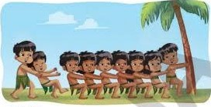
Essa é uma brincadeira de força e de senso de coletividade já que, se bem entrelaçados, os participantes se ajudam a se manter assim e resistem. Tem variações entre povos de várias etnias, como Terena e Guarani. Em suma, é preciso ter um tronco ou poste para que as crianças façam uma fila em frente ao tronco e, sentadas, entrelaçam os braços na cintura do colega da frente. O primeiro da fila deve abraçar o poste ou tronco. Um participante fica em pé e deve tentar retirar, um a um, o colega que estiver no fim da fila. Quem tenta tirar “as mandiocas”, ou seja, os participantes sentados, não pode puxá-los pelo pescoço ou pelo braço. É preciso puxar perto da barriga também. Essa é uma brincadeira de força e de senso de coletividade já que, se bem entrelaçados, os participantes se ajudam a se manter assim e resistem.

- Mãe Galinha

Presente em algumas etnias, essa brincadeira exige espaço grande, como uma quadra. Quanto mais participantes tiver (acima de 20, por exemplo), fica mais divertida. Para brincar, é preciso escolher quem será a mãe galinha, os pintinhos e os dois gatos. As crianças que assumirem o papel de felino devem ficar em um círculo riscado no meio da quadra. A mãe galinha tem o desafio de atravessar os pintinhos de um lado para o outro, protegendo-os dos gatos. Ao sinal da mãe galinha, todos filhotes atravessam a quadra ao mesmo tempo e precisam tomar cuidado para escapar dos ataques dos gatos. Quem for pego vira gato e adentra o círculo. Essa mudança torna mais difícil a passagem dos pintinhos de um lado para o outro da quadra, já que o número de felinos vai crescendo conforme a brincadeira acontece.

- Touro Bravo

Na brincadeira relatada por membros da etnia Umutina (MT), todos os participantes – de preferência, mais de quatro (quanto mais participantes, melhor) – seguram uns nas mãos dos outros, formando uma cerca reta. Um deles tem de ser escolhido para ser o touro bravo, tomar distância e, em seguida, avançar em direção à cerca. Se o touro bravo consegue passar por ela, os demais saem em sua perseguição. Quem pegá-lo será o próximo touro bravo. Se o touro bravo não passar pela cerca, os participantes têm de fechá-la rapidamente em forma de círculo, com o touro dentro. Para sair, ele precisa começar a perguntar para cada integrante da cerca: “Que madeira é essa?” e cada um deve responder o nome de uma, como “cedro”, “pau brasil” etc. Tendo perguntado para todos da cerca, o touro bravo precisa tentar novamente “furar” a roda (cerca). Se conseguir, deve sair em disparada, fugindo dos componentes, que saem em sua perseguição. Quem conseguir pegá-lo será o próximo touro bravo.

- Peteca

Brincadeira comum em várias etnias, requer espaço amplo, e uma peteca. Os participantes devem formar dois grupos, que ficarão de frente um para o outro – assim como em jogos de vôlei. O participante que estiver com a peteca deve jogá-la em direção a algum membro do outro grupo, que deve rebater, de forma a jogá-la novamente para o outro time. O objetivo da brincadeira é não deixar a peteca cair no chão - quem fizer isso, perde o jogo.

- Ema

Na brincadeira da etnia Terena, os participantes formam um círculo. Outra criança será a ema. Quem estiver na roda, deve ficar quieto, e o aluno que é a ema tem que se aproximar bem suave, vagarosamente, para ver se ouve algum barulho, se descobre alguma armadilha. Quando a ema entra na roda, os alunos fecham o círculo - essa é a armadilha. A ema, então, tem de perguntar para cada um: “Que madeira você é?” E os alunos da roda respondem: “eu sou eucalipto”, “eu sou mangueira”, “sou pé de mamão”, “sou pé de goiaba” etc. Quando tiver perguntado para todos da roda, a ema tem de escapar. Como as crianças da roda disseram que eram árvores, elas não podem mais se mexer. Isso facilita ou dificulta a saída da ema do círculo. A ema pode tentar escapar pulando por cima, por baixo ou por alguma lateral. Se conseguir, o encanto é desfeito e as crianças da roda deixam de ser árvores e correm para pegar a ema. Quem conseguir encostar nela, será a ema na próxima rodada.

BRINCADEIRAS AFRICANAS

- Garrafinha
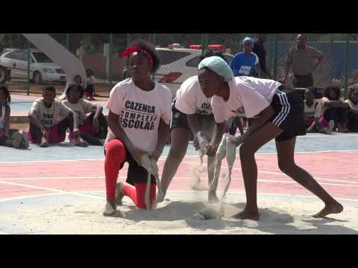
A brincadeira angolana é realizada por dois grupos de três a oito pessoas cada um. No centro do espaço para o jogo (pode ser uma quadra), uma equipe tem de encher e esvaziar garrafinhas com areia, seguidamente. Enquanto isso, a outra equipe, dividida nas duas extremidades da quadra, arremessa uma bolinha, tentando atingir as pessoas do centro. A dinâmica lembra o jogo de queimada. Quando acertam alguém, as equipes trocam de lugar. O objetivo não é ganhar ou perder, e sim, se divertir.


- Labirinto
Originária de Moçambique, pode ser brincada na quadra ou no pátio da escola. Com um giz, desenha-se um labirinto no chão e as crianças devem começar na extremidade externa do desenho (elas podem ficar em pé ou usar uma pedra para representar cada jogador). Para avançar pelo caminho, os jogadores tiram par ou ímpar e o vencedor de cada rodada avança para a posição seguinte. Isso se repete várias vezes e quem chegar ao final primeiro, ganha a partida.
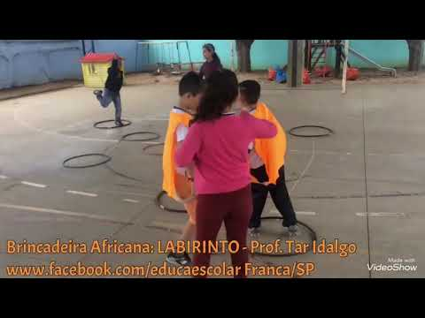


- Matacuzana

O desafio, que deu origem a jogos como "três-marias", precisa de pedrinhas e um buraco no chão para ser brincado. Caso não esteja em um lugar com terra, basta recortar um círculo de papel para delimitar o campo. O objetivo é jogar as pedrinhas para cima, tirar uma ou mais do buraco e pegar de volta a sua antes que ela caia no chão. Quem errar deve passar a vez para o próximo jogador. Vence quem tirar mais pedras do buraco.
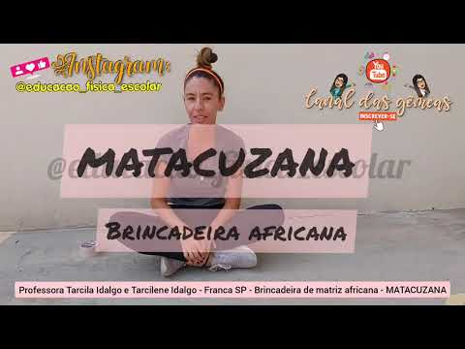



- Mancala

O jogo, famoso em muitos países africanos, pode ser jogado entre dois jogadores por vez. São necessárias 36 sementes (ou qualquer outro grão) e um tabuleiro com duas cavidades maiores, os oásis (que servem de reservatório) e 12 ou mais cavas menores. O objetivo é distribuir as sementes, uma a uma, até que vença quem terminar com o maior número delas no oásis. Pode parecer simples, mas há quem compare o jogo a uma partida de xadrez
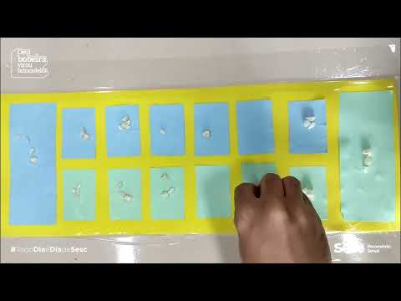


PROPOSTAS DE JOGOS

- Compartilhar informações sobre o jogo

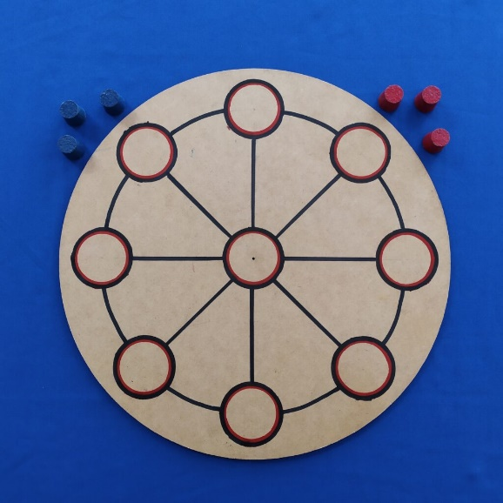
JOGO SHISIMA
Figura 1- Fonte: Museu da Matemática UFMG
ORIGEM: Quênia
Sobre: O Shisima é um antigo jogo bastante praticado no Quênia, seu país de origem e foi criado a partir da observação das pulgas d’água sobre a superfície das lagoas. Na língua tiriki, povo inventor do jogo, “shisima” significa “extensão de água”. É um jogo ágil, que envolve pensamentos e movimentos ágeis. Suas peças são chamadas de “imbalavali” ou “pulgas d'água”, pois as pulgas d'água movimentam-se tão rápido na água, que é difícil conseguir acompanhá-las com o olhar. É interessante de ser aplicado em escolas para se abordar conteúdos matemáticos, em especial, de geometria e medidas, além de se compreender um pouco como os povos africanos influenciaram na cultura brasileira.
OBJETIVO
É um jogo de alinhamento de peças, que envolve estratégia, raciocínio e antecipação, suas estratégias se assemelham às utilizadas no Jogo da Velha, porém no caso do Shisima tenta-se impedir que o adversário alinhe suas peças em uma das diagonais do tabuleiro.
Explicar como jogar (Socializar as Regras):




- PRODUZINDO O TABULEIRO COM DOBRADURAS (COMPUTAÇÃO e MATEMÁTICA)

IMPORTANTE: Incentivar a comunicação, o respeito às ideias dos colegas e a resolução conjunta de desafios.

Vamos Criar um Algoritmo para produzir o Tabuleiro por meio de uma dobradura?

- Cada Grupo terá acesso ao vídeo acima e irá produzir um algoritmo para elaboração do Tabuleiro.
- Depois os grupos irão trocar estes algoritmos para executá-los seguindo o algoritmo na íntegra para verificar se este leva até o produto Final como no vídeo. (em uma variação o professor poderá executar cada algoritmo com o coletivo)
- Caso o algoritmo não leve a uma solução eficiente, então o grupo deverá propor alterações no algoritmo.
- Depois de alinhados os algoritmos e soluções para falhas serem corrigidas, vamos elaborar o Tabuleiro Final validado no coletivo, cada grupo fará o seu tabuleiro.

VAMOS AO JOGO!!!!!

DURANTE A ELABORAÇÃO DO ALGORÍTMO NA ATIVIDADE DE DOBRADURA: Essa abordagem prática e interativa facilita a compreensão de ideias abstratas, tornando o aprendizado mais envolvente. Integrar dobraduras na construção do tabuleiro não apenas enriquece o aprendizado matemático, mas também estimula a criatividade, a coordenação motora fina e o trabalho em equipe entre os alunos. Dentre os conceitos que podem ser trabalhados, destacamos:

Aproveitar para explorar Conceitos Matemáticos:
- Identificação de Formas Geométricas.
- Estudo de polígonos (especialmente o octógono)
- Identificação de ângulos
- Simetria
- Frações
- Proporcionalidade ( é possível elencar os objetivos de aprendizagem as habilidades envolvidas)
- Cálculo de Medidas

Aproveitar para explorar Conceitos do Pensamento Computacional:
- Planejamento das Dobras: Determinar a sequência correta de dobraduras para alcançar uma forma desejada desenvolve habilidades Decomposição, Reconhecimento de padrões para a resolução de problemas.
- Visualização Espacial: Manipular o papel para formar estruturas tridimensionais aprimora a capacidade de visualização e raciocínio espacial.

- UMA ABORDAGEM INVESTIGATIVA PELA PESQUISA
A intenção quanto a pesquisa nesta proposta é destacar a exploração cultural e o uso de jogos tradicionais africanos como ferramentas pedagógicas (que poderiam ser outras), enfatizando a abordagem do exercício de investigação por meio da pesquisa orientando a autonomia dos estudantes no processo de ensino-aprendizagem.
A investigação é o ponto de partida da pesquisa que é um tipo de investigação sistemática, estruturada e metódica, que busca responder a questões específicas com base em procedimentos organizados, como levantamento de dados, análise crítica e fundamentação teórica.
Nesta abordagem é importante estabelecer um roteiro que guie a investigação, dando critérios para que o tema esteja presente no processo, para auxiliar os estudantes: Segue uma opção:
Qual o país de origem do jogo? Onde fica?  O que significa a palavra "Shisima" na língua do povo Tiriki, e como isso se relaciona com o jogo?  - “shisima” significa “extensão de água”  - Shisima reflete aspectos da vida cotidiana e da natureza observada pelos tiriki  - a observação das "imbalavali" (pulgas-d'água) inspirou a criação do jogo e sua relação com o ambiente natural. ​  Qual é o continente?  Músicas Africanas | Conhecendo o Quênia: Explore todas as imagens na perspectiva dos alunos, destacando pontos que caracterize o país, a cultura, seu povo, costumes etc.    https://www.uol.com.br/nossa/reportagens-especiais/quenia-descubra-as-cores-povo-cultura-e-fauna-do-pais-africano/#cover  Arte, Vestuário, Comida, Construções, Animais, Vegetação, música, danças, línguas, história, literatura.  Algumas Opções:  Quais são as hipóteses dos estudantes sobre o que seria “extensão de água” e “pulgas-d’água”. Quais as estratégias para coletar informações sobre estas expressões e seus significados na produção do jogo?  Outras opções (dimensões da realidade):  Imagens do Quenia:    https://www.youtube.com/watch?v=8d5XUWp5InY  Para não reforçarmos o estereótipo de que África é somente savana – Falar/mostrar as Grandes Metrópoles como Nairobi.    https://www.youtube.com/watch?v=Ec6OOC3lUWo  Explorar a dimensão Geográfica e localização do Quenia.    https://earth.google.com/  Conhecendo o Quênia: Explore todas as imagens na perspectiva dos alunos, identificando    https://www.uol.com.br/nossa/reportagens-especiais/quenia-descubra-as-cores-povo-cultura-e-fauna-do-pais-africano/#cover  MUSICAS:  Palavra Cantada | África :    https://www.youtube.com/watch?v=yGv47mv7874  Roda Africana - DVD As Melhores Brincadeiras da Palavra Cantada - Palavra Cantada:    https://www.youtube.com/watch?v=QjlmRDk9ktI  Raízes africanas e seu papel na formação da identidade brasileira:    https://www.youtube.com/watch?v=fGUFwFYx46s  Música e Dança:  MÚSICA| Coral de crianças de Uganda - Oh what love - be exalted (Watoto)    https://www.youtube.com/watch?v=Dwgtt-RJVfk    https://www.youtube.com/watch?v=ieH8JkYjURI  Si Mama Kaa

- PROPOSTA DE SITUAÇÃO DE APRENDIZAGEM (ARTE E MATEMÁTICA)
Contextualizar é uma forma de colocar o estudante frente a um desafio, apresentando de forma lúdica situações-problemas semelhantes às enfrentadas historicamente pela humanidade na construção de conceitos científicos. Exemplo:
No Quênia vive um menino chamado Kofi, uma criança esperta e muito conhecida por sua habilidade no Shisima, um jogo tradicional de seu povo. Kofi está enfrentando um problema, uma seca severa ameaça as plantações que alimentam as famílias de sua comunidade. Embaixo do pé de manga, Kofi, preocupado e pensativo, tem uma ideia: inspirado nos movimentos estratégicos do Shisima, ele pensou em cavar canais que ligassem o rio distante das plantações, permitindo que a água fluísse como as peças no tabuleiro, como as "imbalavali" (pulgas-d'água) movem-se rapidamente sobre a superfície de um lago.
Será a estratégias de irrigação de Kofi irá funcionar?
DESENVOLVIMENTO:
- DESENHO/MAPA
Passo 1: desenhar uma representação do problema do nosso amiguinho Kofi (disponibilizar uma Cartolina para cada Grupo e observar a capacidade de cooperação entre os estudantes, os diálogos sobre elementos da cultura e o que trazem de elementos representativos sobre a África e sua cultura – considerando o que já foi pesquisado e apresentado pelos alunos).
Passo 2: Deixar que as crianças apresentem suas produções, socializado suas percepções a partir do desenho e das falas.

- CONCEITOS MATEMÁTICOS
A partir do MAPA/REPRESENTAÇÃO dos alunos, além de observação sobre como caracterizam a aldeia do personagem, é possível explorar conceitos matemáticos a partir da necessidade do personagem de levar a água do rio até as plantações.
Segue exemplos:
1. Medidas de comprimento: Como irá cavar? Quanto ele precisaria cavar? Como irá medir? Que ferramentas irá utilizar, o que será que ele poderá usar? Fazer a estimativa e cálculo da distância entre o rio e as plantações.
2. Perímetro e área: Medir ou estimar o tamanho da plantação e calcular quanto espaço precisa de água. Planejar o traçado dos canais ao redor ou entre os canteiros.
3. Sistema de coordenadas (introdução básica): Representar o mapa da aldeia com o rio, plantações e canais. Localizar pontos estratégicos (como no tabuleiro de Shisima).
4. Resolução de problemas: Criar estratégias: Qual o caminho mais curto? Qual o mais eficiente? Comparar diferentes soluções e justificar qual seria melhor.
5. Simetria e formas geométricas: Analisar o formato dos canais (em linha reta, em curva, em Y ou em cruz). Planejamento visual com base no tabuleiro do Shisima.
6. Sequências e padrões: Observar padrões no jogo Shisima e relacionar com o fluxo da água. Criar padrões no traçado dos canais ou na organização das plantações.
7. Estimativas e proporção: Estimar tempo e esforço para cavar determinada distância. Relacionar quantidade de água necessária por área plantada.

- O JARDIM DO FARAÓ (MATEMÁTICA E COMPUTAÇÃO)

- Planejando a Distribuição do terreno

Objetivo da Atividade: Estimular a resolução de problemas de forma colaborativa, apresentando o conceito de unidade de medida não padronizada (cúbito), para a exploração do uso de frações ao dividir o terreno em partes iguais, desenvolvendo habilidades de medição e cálculo de áreas.
Materiais Sugeridos
- Cordas com marcações em intervalos de 1 cúbito (aproximadamente 45 cm).​
- Fitas métricas para comparação.​
- Papel quadriculado para representar o terreno.​
- Lápis de cor para desenhar as divisões do jardim.

Introdução- Contextualizando:
Você sabia que o Egito fica na África e foi o lar de uma das civilizações mais incríveis da história?
O Egito fica no nordeste da África, pertinho do mar Mediterrâneo e do deserto do Saara. Lá, existia um rio muito importante chamado Nilo, que ajudava as pessoas a plantarem e viverem.
Lá, as pessoas construíram pirâmides enormes, criaram uma escrita chamada hieróglifos e desenvolveram conhecimentos avançados em matemática e medicina.​
Os faraós e rainhas eram líderes sábios e poderosos, e suas histórias nos mostram como faziam coisas grandiosas.​
Aprender sobre o Egito nos ajuda a entender que todos os povos têm culturas ricas e importantes. Isso nos ensina a respeitar as diferenças, valorizar a diversidade e combater o preconceito. Afinal, o mundo é mais bonito quando reconhecemos e valorizamos tudo o que foi produzido na ciência a partir de suas criações. Por exemplo:
No Antigo Egito, o faraó era mais do que um governante; era considerado uma figura divina, existia a crença de que ele era como um herói que recebia o poder dos deuses para guiar e proteger seu povo. Assim, o faraó detinha autoridade absoluta sobre o povo, sendo responsável por fazer o reino prosperar e manter a ordem e a harmonia.​
Naquele tempo para as construções, os egípcios desenvolveram sistemas de medição baseados no corpo humano. Uma das principais unidades era o cúbito, correspondente à distância do cotovelo até a ponta do dedo médio do faraó.
Os Egípcios utilizavam cordas com nós espaçados em intervalos de um cúbito para medir terrenos e construir estruturas com precisão. Essa padronização foi fundamental para a realização de obras monumentais, como as pirâmides, e medições de terrenos garantindo que as dimensões fossem consistentes e precisas.​
No Antigo Egito, as pessoas plantavam perto do rio Nilo, que deixava a terra bem irrigada e adequada para a agricultura. Para dividir essas terras de maneira justa, os egípcios usavam uma medida do cúbito. Com cordas marcadas na medida padrão, os egípcios mediam os terrenos, construíam canais de água e organizavam as plantações. Assim, todos sabiam quanto espaço tinham e podiam trabalhar melhor. Isso mostra como a matemática ajudava no dia a dia e era muito importante para a vida das pessoas naquela época!
Vamos conhecer a Agricultura no Egito Antigo:
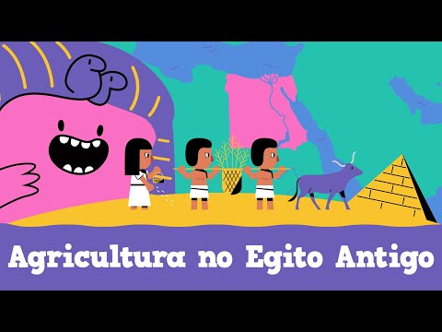



SITUAÇÃO DE APRENDIZAGEM (gerando necessidade e motivação para as crianças sobre frações):
Carta do Faraó para as Crianças (pode ser apresentada em forma de pergaminho)
Saudações, crianças sábias
Eu, Faraó Amenhetep III, guardião das terras férteis do Nilo e construtor de maravilhas, venho solicitar a vossa ajuda em uma missão de grande importância.​
Recebemos como presente dos deuses terreno às margens do rio. Desejo construir ali uma plantação para o cultivo do linho, do algodão, da vinha, dos cereais e da oliveira.
Para isso, preciso que vocês, com vossa sabedoria, me ajudem a medir e dividir o terreno em partes iguais, utilizando as cordas com marcações em cúbitos que nossos ancestrais nos ensinaram a usar.​ O terreno tem o comprimento 13 medidas de cúbitos por 7 medidas cúbitos.
Lembrem-se: um cúbito é a medida do meu cotovelo até a ponta do meu dedo médio.​
Conto com vossa inteligência para que o jardim seja justo e belo para todos.​
Com gratidão,​
Faraó Amenhetep III

(o conceito de Fração poderá ser apresentado depois das soluções apresentadas pelas crianças a partir da Análise dos resultados) Importante:

Como podemos dividi-lo igualmente entre 2 agricultores?
Desenvolvimento:

- Conversa introdutória: Esta conversa contextualiza elementos importantes da tarefa, pode ser inrrequecida com vídeos e imagens.
- Leituras da Carta: Apresente a carta do Faraó para a turma, incentivando a leitura coletiva e a discussão sobre o contexto histórico.​
- Discussão Inicial: Converse com os alunos sobre o que é um cúbito e como os egípcios utilizavam essa medida.
- Medição Prática: Utilize as cordas marcadas para que os alunos meçam objetos na sala ou áreas externas.
- Divisão do Terreno: No papel quadriculado, os alunos devem representar o terreno e dividi-lo em partes iguais.
- Apresentação das Soluções: Cada grupo apresenta sua proposta de divisão, explicando as frações utilizadas e justificando suas escolhas.​
- Reflexão Final: Discuta com a turma sobre a importância da padronização de medidas e os estudantes conseguiram fazer a divisão justa de espaços. O conceito de Fração poderá ser apresentado depois das soluções apresentadas e da Análise dos resultados trazidos pelos estudantes. Elencando: A unidade de medida dos egípcios, como o cúbito, foi fundamental para desenvolver a matemática que usamos hoje. Ao medir terras com cordas marcadas, eles criaram as frações para representar partes menores que a unidade. Essas frações ajudavam a dividir terrenos de forma justa após as cheias do Nilo. Assim, a necessidade prática levou à invenção de conceitos matemáticos que ainda aprendemos na escola. Estudar isso nos mostra como a matemática surgiu para resolver problemas do dia a dia.​


DEPOIS DA ANÁLISE E SÍNTESE DOS ALUNOS (formalizando o conceito – proporcionalidade com a fração): Vamos a História das Frações?
https://www.youtube.com/watch?v=RNLyQp5hc20

Possibilidade. Criar situações de aprendizagem com o MURO DE FRAÇÕES (Diagrama Freudenthal ): https://www.coquinhos.com/muro-de-fracoes/play/ Envolvendo-
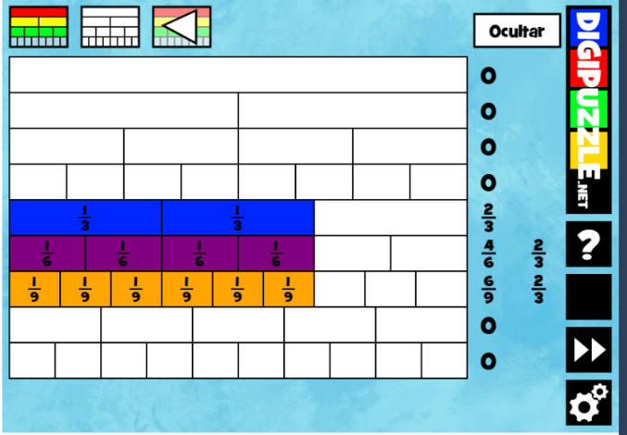
1. Composição e decomposição de frações
2. Equivalência entre frações
3. Comparação de frações
4. Ordenação de frações
5. Ampliação e simplificação de frações
6. Visualização do todo e das partes

7. Múltiplas representações
8. Construção de significados com apoio visual
9. Trabalho com múltiplos e divisores
10. Transição para operações com frações
- Planejando a irrigação do Terreno

Objetivo na Computação:
Introduzir noções de algoritmo e sequência lógica, estimulando o pensamento computacional ao planejar o melhor trajeto para abrir as valas de irrigação a partir do rio Nilo utilizando os Shaduf.

Materiais Sugeridos
- Malha quadriculada com a disposição estratégica do Shaduf e das plantações no terreno dividido as margens do Rio Nilo. (pode -se criar coletivamente uma disposição considerando a divisão do terreno da atividade anterior)
- Podendo ser elaborado com material manipulativo ou em papel.

Introdução- Contextualizando:
​Vimos que no Antigo Egito a agricultura era fundamental para a sobrevivência e prosperidade da civilização. A medição precisa das terras cultiváveis era essencial, especialmente após as cheias anuais do rio Nilo, que fertilizavam o solo. Para isso, os egípcios utilizavam o cúbito, uma unidade de medida baseada na distância do cotovelo à ponta do dedo médio. Com cordas marcadas em cúbitos, eles conseguiam dividir os campos de forma justa e eficiente, facilitando o plantio e a irrigação. Essa padronização das medidas contribuiu significativamente para o desenvolvimento agrícola e a organização social do Egito Antigo. Mas e agora, como podemos considerar estas medidas para cavar as valas que irão ser irrigadas com a ajuda do Shaduf.
Portanto: A história dos sistemas de irrigação remonta a milhares de anos. Os primeiros registros datam de aproximadamente 6000 a.C., na Mesopotâmia, onde os agricultores utilizavam canais para desviar água de rios para suas plantações
- Inicie a atividade retomando um vídeo curto ou imagens do Shaduf em funcionamento. Retome que ele era usado no Egito Antigo para tirar a água do rio Nilo e levar até as plantações.
  - Como a água pode chegar a todas as partes do terreno?
  - Qual a melhor forma de cavar as valas de irrigação no terreno?

Desenvolvimento:
- Planejamento do Algoritmo (Sequência Lógica): Proponha aos grupos de alunos que tracem o melhor caminho para cavar as valas de irrigação, saindo do Shaduf até cada área do terreno.
Eles devem:
  - Escolher a direção dos caminhos (frente, direita, esquerda, etc.);
  - Anotar ou desenhar a sequência de passos que devem ser seguidos;
  - Pensar no trajeto mais eficiente (o mais curto, que chegue a todos os pontos sem repetir o caminho).
- Representação do Algoritmo: As crianças irão registrar suas instruções como um “código” com comandos simples: esquerda, direita, avança(cava);
- Teste e Correção: Com outro grupo, eles podem seguir o algoritmo desenhado pelos colegas para verificar se a água realmente alcança todas as áreas. Caso não funcione, voltam ao planejamento para ajustar a sequência.
- Análise Coletiva: Finalize com uma roda de conversa:
Como sabemos qual a melhor solução? Fazer a análise: (Vale calcular o percurso na medida por cúbito) então não basta irrigar, tem que ser a mais eficiente possível (a que cavou menos cúbitos do terreno para chegar as plantações).Finalizando – Exibir um sistema de irrigação Antigo e um sistema de irrigação Moderno:


- Solução Mecânica (analódica): mais antiga: Vídeo e Imagens do vídeo: Irrigação de elevação de água Laat ou Shadoof e mais moderna com motores: Como funciona um sistema de irrigação por carretel autopropelido IRRIGABRASIL?


- Solução Didática – com sensores (digital): (2) Sistema de irrigação com ARDUINO - Evolução da Horta... - YouTube


- Grandes Sistemas de Hirrigação (modernidade e Tecnologias Digitais): https://www.youtube.com/watch?v=xwJIBAaD-Lk

Propor a confecção de um Shaduf pelos alunos (ARTE)

Como os Egípcios Antigos Criaram os Primeiros Sistemas de Irrigação Eficientes - Ideias na Mente

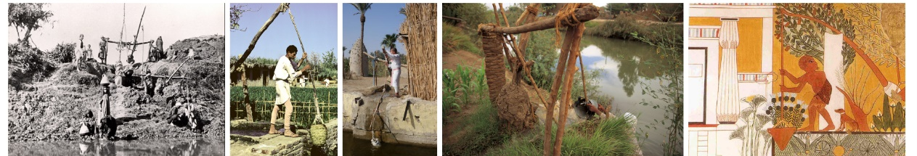

  https://www.youtube.com/watch?v=VzVac0UoYgE |   Vídeo e Imagens do vídeo: https://www.youtube.com/watch?v=KImY5NRYBPE
  https://www.flickr.com/photos/joegoauk45/51084615652/in/photostream/ | Outras Referêcias para fundamentar o Professor:    A História da Irrigação: Das Civilizações Antigas às Soluções Modernas

DICA MULTIDICIPLINAR– CIÊNCIAS – Importância da água: Vídeo de animação para conscientização sobre utilização da água produzido para a Fundação Grupo Boticário de Proteção à Natureza (A nove anos atras – E hoje isso mudou???):
Vídeo Conscientização - Conexão Água

O ciclo da água para crianças - O que é o ciclo da água - Ciências para crianças   | Palavra Cantada | De Gotinha em Gotinha - YouTube (Observar o uso de diferentes Instrumentos, inclusive o berimbau)  

- PROPOSTA DE SITUAÇÃO DE APRENDIZAGEM (ARTE, MATEMÁTICA, COMPUTAÇÃO)
As pinturas da comunidade Ndebele (África do Sul - províncias de Mpumalanga, Gauteng e Limpopo, no nordeste do país) são riquíssimas em padrões geométricos, simetria, cores vibrantes e simbolismos culturais. Esses elementos podem ser trabalhados de forma criativa em Propostas para diferentes áreas de Conhecimento, entre elas o Componente de Computação no Eixo do Pensamento Computacional (reconhecimento de padrões, decomposição, abstração e algoritmos).
- COMPUTAÇÃO:
- Buscar pela Províncias no Google Maps.
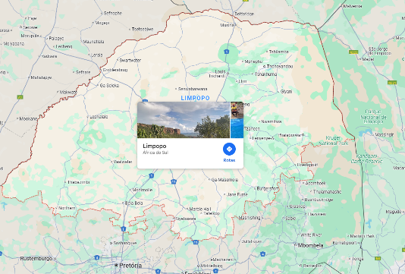
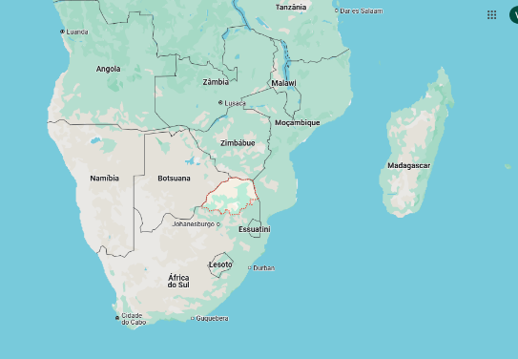

- Explorar alguns os locais.
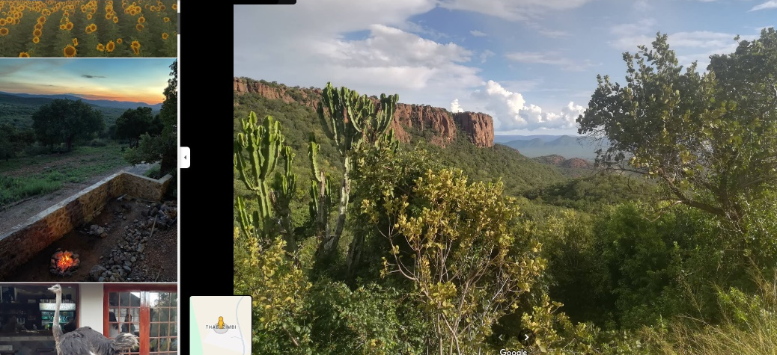

- Pesquisar por: Ndebele Cultural Village – acesso as comunidades Ndebele
  - Sobre a cultura:

    - A arte das mulheres do povo #Ndebele

    - A Arte do Povo Ndebele da África do Sul:Significado na Arquitetura #arteafricana#arquiteturaafricana



    - 0749 DIY Short Dad Future 16 9 PT


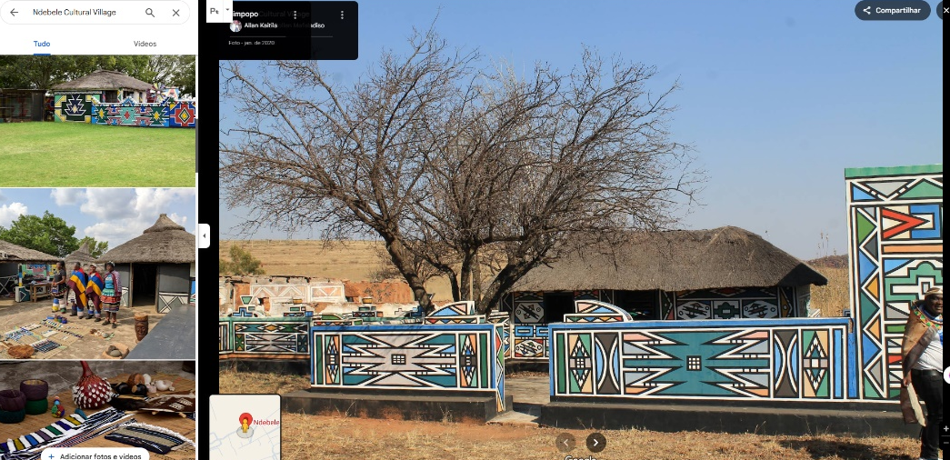

- Pensamento Computacional: Explorar os padrões geométricos da arte Ndebele e utilizá-los para desenvolver habilidades de pensamento computacional por meio da criação de algoritmos (escritos ou pictóricos). Link para algumas imagens - Aqui


  - Reconhecimento de padrões: Retomar a exploração das imagens dos padrões geométricos da arte Ndebele e utilizá-los para desenvolver habilidades de pensamento computacional por meio da criação de algoritmos visuais.

Buscando valorizar todas as manifestações dos alunos, peça para que os estudantes descrevam as pinturas feitas pelas mulheres Ndebeles. Escute e registre com eles suas manifestações sobre: as formas, as cores, como são as repetições e as simetrias. Observar estes elementos é fundamental para estabelecer outras relações.

Importante comentar: Os elementos usados pelas mulheres Ndebele nas pinturas não são meramente decorativos — eles funcionam como uma linguagem visual, quase como um código cultural. Abaixo está uma tabela com alguns dos principais elementos visuais, suas características e significados simbólicos, como se fossem “códigos” Ndebele:

ELEMENTO VISUAL (FORMA/COR) | DESCRIÇÃO | SIGNIFICADO / CÓDIGO CULTURAL
Triângulo | Usado em sequência, muitas vezes apontando para cima ou para os lados | Força, estabilidade, família
Quadrado / Retângulo | Base dos padrões, muitas vezes com bordas coloridas | Estrutura, casa, proteção
Losango (ou diamante) | Muito comum, usado com simetria | Fertilidade, mulher, vida
Linhas pretas grossas | Delimitam formas, criam ritmo | Ordem, respeito, tradição
Linhas finas coloridas | Preenchem espaços entre formas maiores | Caminhos da vida, equilíbrio
Ziguezague / serrilhado | Representa movimento ou tensão | Mudança, crescimento, desafios superados
Círculo / ponto central | Menos frequente, mas usado como detalhe | União, ciclo da vida, espiritualidade
Cores vibrantes (vermelho, azul, amarelo, verde) | Sempre aplicadas com equilíbrio e contraste | Alegria, identidade, energia feminina
Simetria | Presente em quase todos os murais | Harmonia, equilíbrio entre forças da natureza e da vida
Porta decorada | Composição central e mais elaborada nas casas | Entrada para o sagrado, hospitalidade, honra à família

Depois da breve contextualização é possível trabalhar:

Padrões:
Entregue impressões com exemplos de trechos das pinturas para que serem reproduzidas ou inspirações para produções em malhas quadriculadas sem uso de réguas.
Importante Comentar: Para desenhar os padrões as mulheres utilizam apenas o pincel (feito de pena de galinha) não há uso de reguas nem esquadros.

Simetrias:
Usar espelho ou a malha em papel dobrado para mostrar a simetria. Também é possível explorar aplicativos.



https://www.coquinhos.com/desenhos-de-simetria/play/



https://www.coquinhos.com/quadro-branco-com-2-eixos-de-simetria/play/


https://www.coquinhos.com/rascunhos-simetricos/play/

Algoritmo:
- Entregar aos estudantes uma malha quadriculada numerada em linha e coluna.
- Propor que preencham a folha com reprodução de padrões como os usados pelas mulheres Ndebele. É possível considerar os códigos das cores e formas e incluir a representatividade na produção.
- Depois de ter o desenho concluído, elaborar uma sequencia (grupos ou coletiva) que oriente outros colegas (lendo ou ouvindo) a reproduzirem o padrão a partir do algoritmo (ir fazendo correções para obter a imagem final).
- Depois de pronto, colorir e montar um painel com as imagens (poderá colar na porta das salas no corredor da escola ou em outro ponto visível)
- Os algoritmos podem ser usados para elaborar um jogo de lógica enumerando os padrões para que seu algoritmo seja relacionado (precisam estar corrigidos)

REFERÊNCIAS BIBLIOGRÁFICAS
Apostila: Jogos Infantis Africanos e Afro-brasileiros
Artigo: Vista do Memória e história - alicerces para a resistência | Boletim CEPGE
Vídeo: Wangari Maathai
Animação: Mulheres Fantásticas #10 | Wangari Maathai
Animação: Mulheres Fantásticas #9 | Carolina de Jesus
Livro: Educação e as relações Étnicos – Raciais
https://novaescola.org.br/conteudo/18551/5-brincadeiras-africanas-para-voce-ensinar-aos-seus-alunos

https://educador360.com/pedagogico/brincadeiras-africanas-e-indigenas/

https://anansi.ceert.org.br/biblioteca-pdf/catalogo-jogos.pdf

- Os links foram acessados em 25/08/2025

